13．6探究串、并联电路中的电压

1．训练连接电路的基本技能。
2．会使用电压表测量串、并联电路中的电压。
3．知道串、并联电路中的电压关系。

重点
实验探究串、并联电路中的电压规律。
难点
串、并联电路中的电压规律的应用。

两节干电池、开关一个、小灯泡两个、导线若干、示教板(插件)、演示电表、教学用软件(初中电学实验室)。
,教学过程)
一、复习旧知，导入新课
1．电压表的使用方法？
2．串、并联电路中电流的规律？画电路图说明。
串、并联电路中的电压又存在怎样的规律呢？
二、新课教学
(一)探究串联电路中的电压规律
(1)根据板画电路图，提出问题：串联电路中，灯泡L₁和L₂的电压U₁和U₂跟它们串联后的总电压U之间有什么关系？
(2)画出测U₁、U₂及U的电路图，标出电压表的正负接线柱。
测U₁
测U₂
测U
(3)进行实验：用电压表分别测出U₁、U₂及U的值。
实验次数 | U₁/V | U₂/V | U/V
①
②
③
(4)分析数据，得出结论：串联电路两端的总电压等于各部分电路两端的电压之和。
典例解读 如图所示，在“探究串联电路的电压关系”的实验中，用电压表分别测出AB两端、CD两端、AD两端的电压后，可得到它们之间的关系是U_{AD}______U_{CD}______U_{AB}。(填“＝”“＋”或“－”)
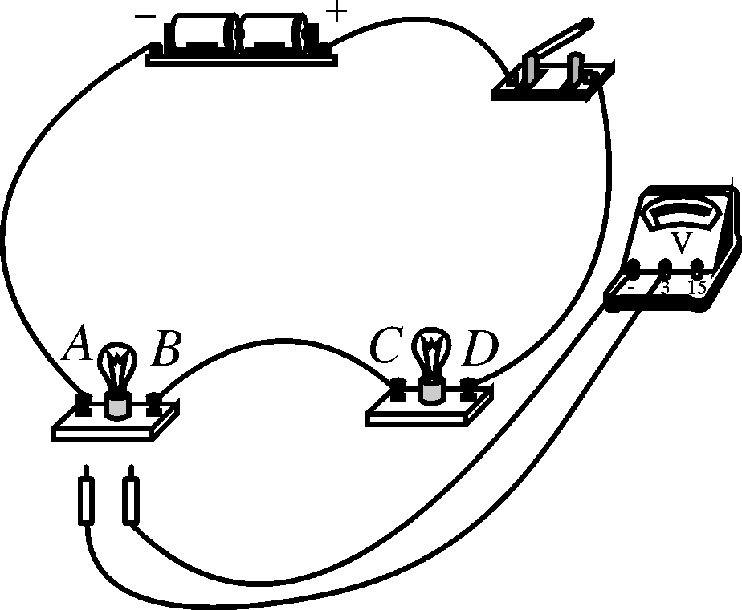
【解析】通过对电流路径的分析，我们会发现此电路为串联电路，U_{AD}表示总电压，U_{CD}、U_{AB}表示分电压。
【答案】＝ ＋
(二)探究并联电路中的电压规律
(1)根据板画电路图，提出问题：并联电路中，灯泡L₁和L₂的电压U₁和U₂跟它们并联后的总电压U之间有什么关系？
为了区分它们，物理学中作了如下规定：
(2)画出测U₁、U₂及U的电路图，标出电压表的正负接线柱。
测U₁
测U₂
测U
(3)进行实验：用电压表分别测出U₁、U₂及U的值。
实验次数 | U₁/V | U₂/V | U/V
①
②
(4)分析数据，得出结论：并联电路中，各支路两端的电压相等。
典例解读 在如图所示的电路中，电压表V₁的示数为2.5 V，电压表V₂的示数应为______ V，电压表V的示数应为______ V.
【解析】灯泡L₁与L₂并联，并联电路中各支路两端的电压相等，且等于电源电压，所以电压表V₂和V的示数都为2.5V。
【答案】2.5 2.5
(三)思考：为什么家用电器要并联起来呢？
三、练习设计
请完成《探究在线·高效课堂》“随堂演练”部分。
四、课堂小结
1．串联电路中的电压关系；
2．并联电路中的电压关系。
五、布置作业
请完成《探究在线·高效课堂》“课时作业”部分。


